电子科技大学
计算机科学与工程学院

标 准 实 验 报 告

（实验）课程名称C++语言程序设计

电子科技大学教务处制表

电 子 科 技 大 学
实 验 报 告
学生姓名： 丁柏宇 | 学 号：2023080903008
- 实验室名称：主楼A2-412
二、实验项目名称： ADAS Executor组件设计
三、实验目的：完成实验环境的安装
四、实验内容：
安装CMake，g++，Git
五、实验器材（设备、元器件）：
环境为WSL :Ubuntu22.04

六、实验步骤及操作：
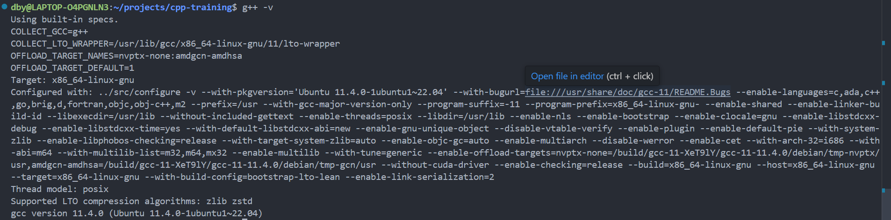
g++安装完成

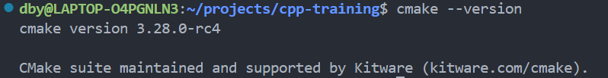
cmake安装完成

git安装完成

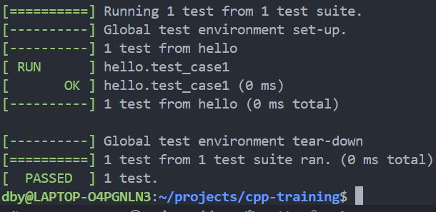
测试通过，环境安装正确

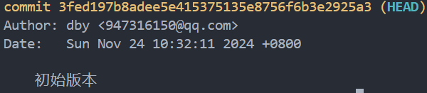
初始版本git提交
八、实验数据及结果分析：
环境正确安装
九、实验结论：
环境正确安装
十、总结及心得体会：
十一、对本实验过程及方法、手段的改进建议：
报告评分：
指导教师签字：

